GLAS I SLOVO NJ
Učenici: L.J., D.M, A.B.,K.H.,I.F.
Prepisati rečenice u bilježnicu i pročitati!
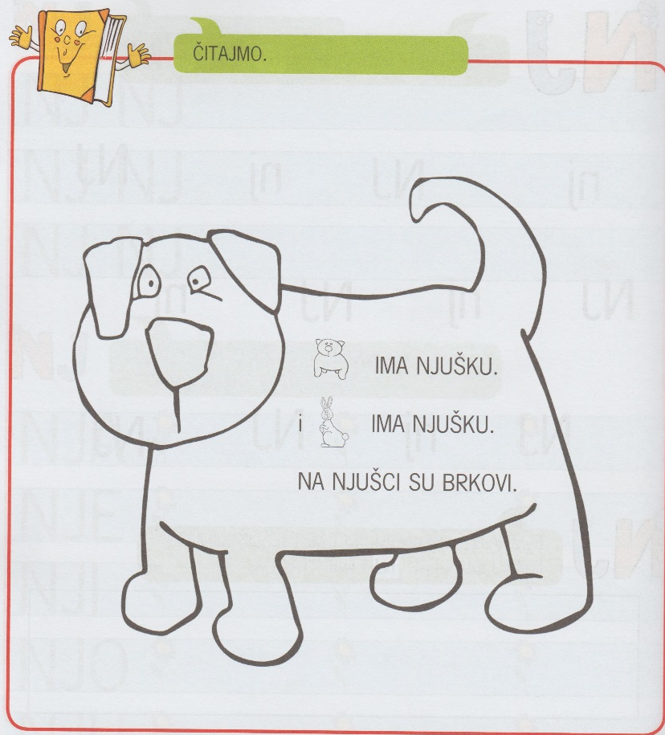

POČETNICA ŠAPTALICA 3, ŠKOLSKA KNJIGA, ZAGREB 2009.

ČITANJE OBRAĐENIH SLOVA
Učenici: M.G.
PREPIŠI SLOGOVE I PROČITAJ!
LA RO
MI PE
TE ON
NO KU
EM LI

